Сказка о вулкане

«Жил на свете бог по имени Вулкан и нравилось ему кузнечное дело – стоять у наковальни, бить тяжелым молотом по железу, раздувать огонь в горне. Построил он себе кузнецу внутри высоченной горы. А гора стояла прямо посреди моря. Когда вулкан работал молотом, гора дрожала от верхушки до основания, а грохот и гул разносились далеко вокруг. Из отверстия на вершине горы с оглушительным ревом летели раскаленные камни, огонь и пепел.
«Вулкан работает» – со страхом говорили люди, и уходили жить подальше от этого места. С тех пор люди все огнедышащие горы стали называть «вулканами».
Информация для родителей

По мнению Дж. Ферхугена, определяющим является количество газов в лаве. При высоком давлении вода и газы находятся в магме в растворенном состоянии. Когда с приближением к земной поверхности давление начинает падать, вода переходит в газообразное состояние. Богатая газами лава как бы «вскипает» от накапливающихся в ней пузырьков (как газированная вода в бутылке). Когда

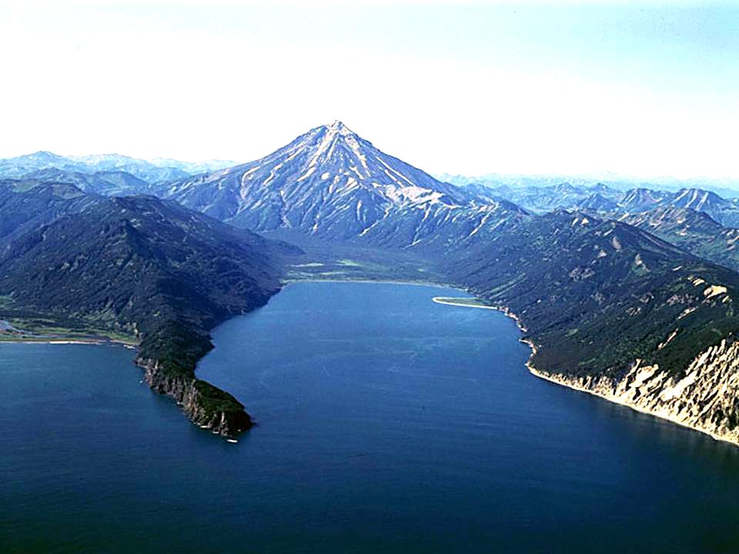
газовых пузырьков становится много, они соединяются друг с другом и лава оказывается раздробленной на мельчайшие частицы. Начавшаяся кристаллизация лапы увеличивает давление паров воды. Возрастание давления паров в такой газовой камере приводит, в конечном счете, к взрыву, разрушающему закрывающие ее сверху пласты горных пород. Скопившаяся в недрах газовая эмульсия еще жидкой лавы выбрасывается в атмосферу, мельчайшие пузырьки тотчас застывают и в виде вулканического пепла разносятся по воздуху, а затем падают обратно на землю.

